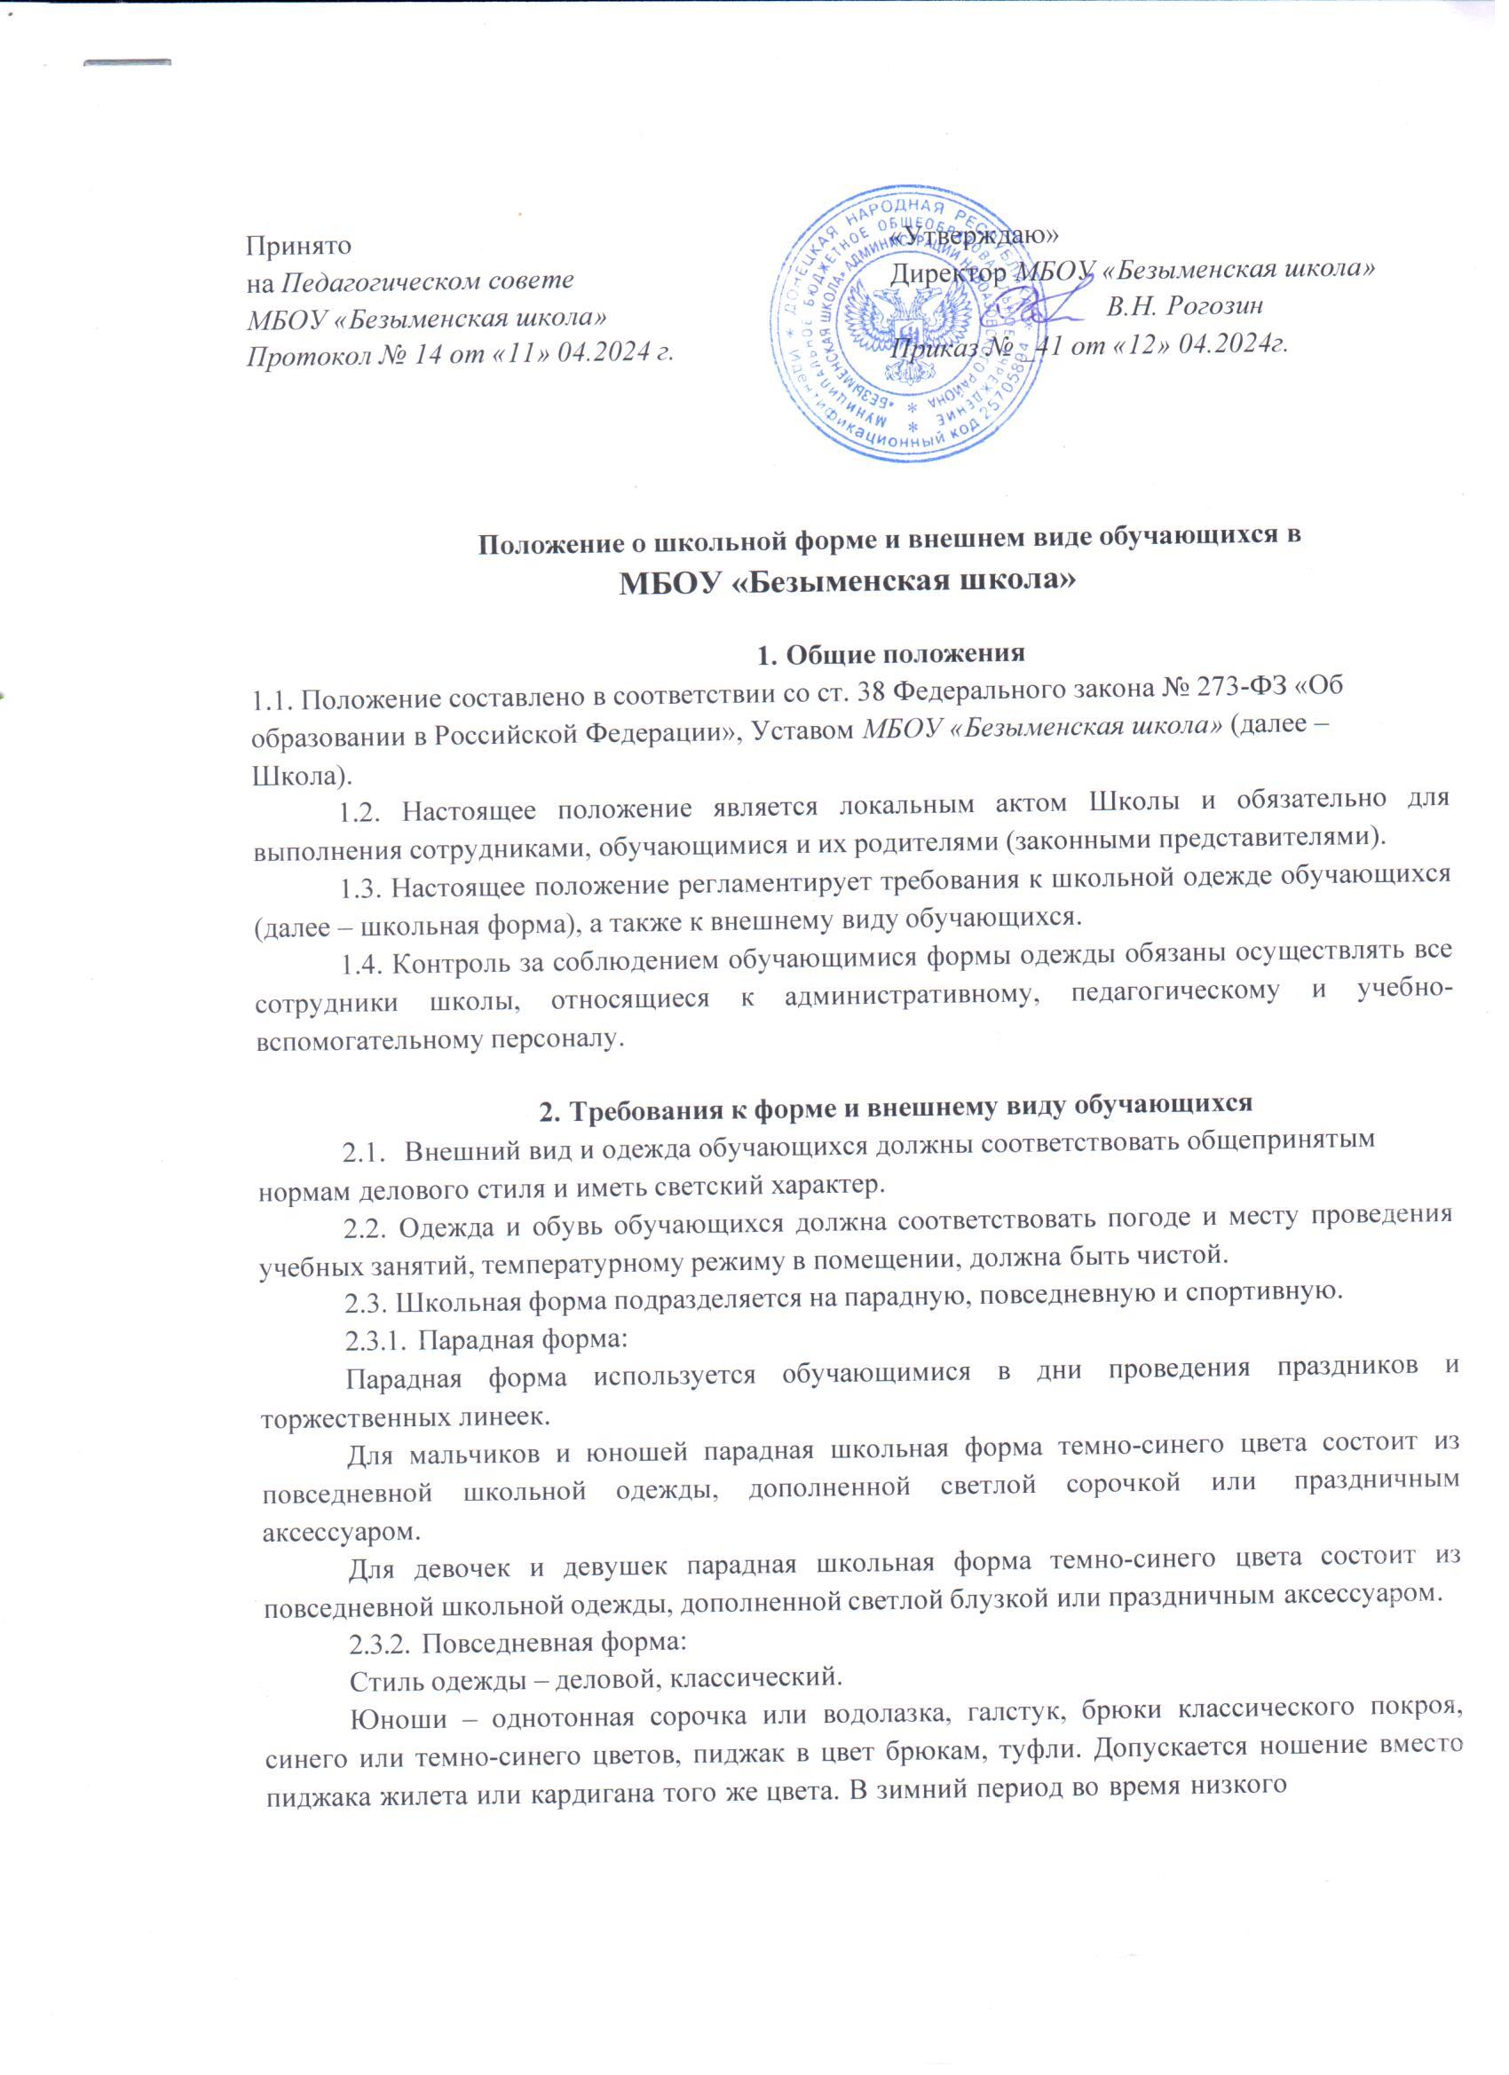

|  |  |
| --- | --- |
|  |  |

# Положение о школьной форме и внешнем виде обучающихся в

МБОУ «Безыменская школа»

# Общие положения

* 1. Положение составлено в соответствии со ст. 38 Федерального закона № 273-ФЗ «Об образовании в Российской Федерации», Уставом *МБОУ «Безыменская школа»* (далее – Школа).

